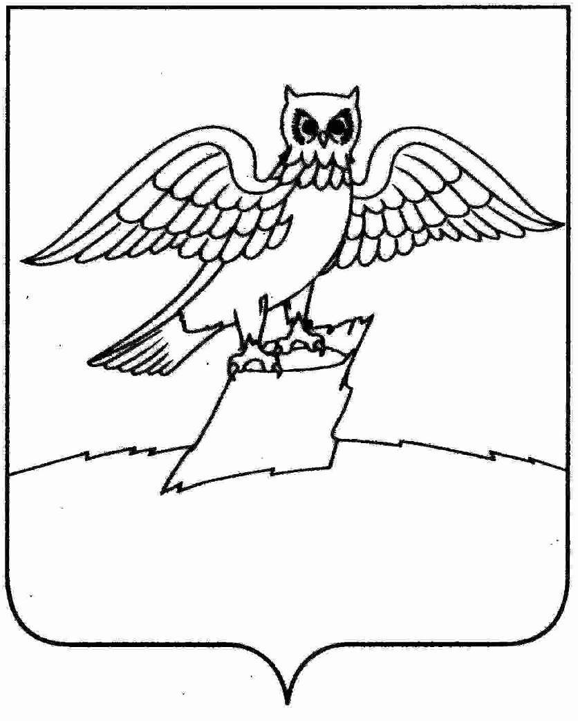

СОВЕТ НАРОДНЫХ ДЕПУТАТОВ ГОРОДА КИРЖАЧ
КИРЖАЧСКОГО РАЙОНА

РЕШЕНИЕ
 | 19.12.2024 |  |  | № | 77/507
О внесении изменений и дополнений в решение Совета народных депутатов города Киржач от 11.12.2023 №59/385 «О бюджете муниципального образования город Киржач Киржачского района на 2024 и на плановый период 2025 и 2026 годов»

бюджете
бюджете городского поселена 2012 год и на плановый период 2013 и 2014 годы
Рассмотрев предложения администрации города Киржач Киржачского района о внесении изменений и дополнений в решение Совета народных депутатов города Киржач от 11.12.2023 № 59/385 «О бюджете муниципального образования город Киржач Киржачского района на 2024 год и на плановый период 2025 и 2026 годов», Совет народных депутатов города Киржач

Решил:

1. Внести в решение Совета народных депутатов города Киржач от 11.12.2023 г. № 59/385 «О бюджете муниципального образования город Киржач Киржачского района на 2024 год и на плановый период 2025 и 2026 годов» следующие изменения и дополнения:
1.1. в подпункте 1 пункта 1.1. статьи 1 цифры «410 786,710-95 тыс. рублей» заменить цифрами «446 621,303-43 тыс. рублей»;
1.2. в подпункте 2 пункта 1.1. статьи 1 цифры «490 540,452-46 тыс. рублей» заменить цифрами « 526 375,044-94 тыс. рублей»;
1.4. в статье 6 «Межбюджетные трансферты бюджету муниципального образования Киржачский район» после слов: «… на 2024 год в сумме…,» цифры «20 241,846-30 тыс.рублей» заменить цифрами « 18 829,446-30 тыс.рублей»;
1.5. приложение № 1 «Доходы бюджета муниципального образования город Киржач Киржачского района на 2024 год и на плановый период 2025 и 2026 годов» изложить в новой редакции согласно приложению №1 к настоящему решению;
1.8. в приложения № №4 «Ведомственная структура расходов бюджета муниципального образования город Киржач Киржачского района на 2024 год и на плановый период 2025 и 2026 годов», №5 «Распределение бюджетных ассигнований по разделам, подразделам классификации расходов бюджета муниципального образования город Киржач Киржачского района на 2024 год и на плановый период 2025 и 2026 годов», №6 «Распределение бюджетных ассигнований по целевым статьям (муниципальным программам города Киржач Киржачского района и непрограммным направлениям деятельности), группам видов расходов, разделам, подразделам классификации расходов бюджета муниципального образования город Киржач Киржачского района на 2024 год и на плановый период 2025 и 2026 годов», №8 «Распределение бюджетных ассигнований муниципального образования город Киржач Киржачского района на бюджетные инвестиции в объекты капитального строительства муниципальной собственности на 2024 год и на плановый период 2025 и 2026 годов» внести изменения и дополнения согласно приложениям №2,№3,№4,№5 к настоящему решению.

2. Контроль возложить на комитет по бюджету, собственности, экономической и налоговой политики.

3. Настоящее решение вступает в силу с момента его принятия и подлежит официальному опубликованию.

Заместитель председателя Совета
народных депутатов г. Киржач Н.К. Никитина

